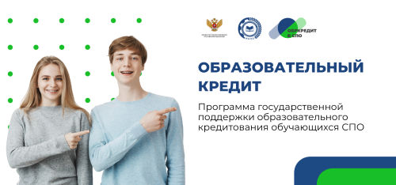

**О Проекте «Обркредит в СПО»**

Образовательный кредит с господдержкой – это целевая помощь студентам, при котором для заемщика действует фиксированная ставка – 3%.

Это очень выгодно, поскольку сегодня процентная ставка на рынке кредитования варьируется от 17 до 28%, а образовательный кредит можно получить стабильно со ставкой 3%, при этом, оставшуюся часть % за обучающегося погашает государство.

Кроме того, обркредит можно выплачивать в течение длительного времени – до 15 лет, что позволяет сделать ежемесячные платежи необременительными даже для молодых специалистов.

[Образовательное кредитование: пособие для студентов СПО](https://xn--j1aj5bb.xn--p1ai/data/2024/05/obrazovatel-noe-kreditovanie-posobie-dlya-studentov-spo.pdf)

Подробную информацию об условиях программы вы можете изучить в специальном пособии, а также в [разделе «Вопросы и ответы» на сайте Минпросвещения России](https://open.edu.gov.ru/faq/#type=73).

**Контакты оператора Проекта**

*Оператором Проекта выступает федеральное государственное бюджетное образовательное учреждение дополнительного профессионального образования «Институт развития профессионального образования».*

*Получить методическую и консультационную поддержку можно по телефону:****+7(987) 060-02-76****и (или) электронной почте****m.ivanova@firpo.ru****.*